**Классный час в 4-А классе**

**Тема. «Родом не из детства - из войны»**

**Цель:** расширять знания детей о событиях Великой Отечественной войны 1941-1945 гг., с героическими поступками пионеров-героев в годы Великой Отечественной войны.

Задачи:

        Образовательная: обобщить понятия Родина, Отечество, героизм народа в годы Великой Отечественной войны.

        Развивающая: развить у детей коммуникативные способности, умение пользоваться и отбирать нужную информацию в рамках темы.

        Воспитательная: пробудить интерес к истории своего народа;

создать условия для коллективной деятельности.

**Ход занятия:**

1. **Вступительная беседа.** Чтение стихотворения Владимира Степанова

**«Что мы Родиной зовем?»**

Что мы Родиной зовём?  
Дом, где мы с тобой живём,  
И берёзки, вдоль которых,  
Рядом с мамой мы идём.  
   
Что мы Родиной зовём?  
Поле с тонким колоском,  
Наши праздники и песни,  
Тёплый вечер за окном.  
   
Что мы Родиной зовём?  
Всё, что в сердце бережём,  
И под небом синим-синим  
Флаг России над Кремлём.

(Звучит запись песни «С чего начинается Родина?»)

**Учитель:** Ребята, что для вас значит слово «Родина» (Ответы детей).

Родина – это, то место, где ты родился, где ты живёшь со своими родителями, со своими друзьями. Наша Родина - Россия. Россия - наше Отечество.

Чтение учителем отрывка из рассказа К.Д. Ушинского «Наше Отечество».

Наше отечество, наша родина — матушка Россия.

Отечеством мы зовём Россию потому, что в ней жили испокон веку отцы и деды наши.

Родиной мы зовём её потому, что в ней мы родились. В ней говорят родным нам языком, и всё в ней для нас родное; а матерью — потому, что она вскормила нас своим хлебом, вспоила своими водами, выучила своему языку, как мать она защищает и бережёт нас от всяких врагов.

За многовековую историю России много произошло событий. На нашу Родину не раз нападали враги, которые хотели уничтожить наш народ и захватить территорию.

Ранним утром, 22 июня 1941 года, когда все города и села нашей Родины мирно спали, на нашу страну напали фашисты. Немецко-фашистские захватчики вероломно вторглись в пределы нашей Родины без объявления войны. Началась Великая Отечественная война. Немецкие самолеты бомбили города, аэродромы, железнодорожные станции, бомбы сыпались на больницы, жилые дома, детские сады, школы…

Война – это 4 года сражений.

Война - это 1 418 бессонных дней и ночей.

Война - этоболее 27 миллионов погибших.

Она и называлась Великой Отечественной потому, что все от мала до велика, поднялись на защиту Родины.  Это были годы лишений, горя, тяжёлого труда для всех, в том числе и детей.

1. **Основная часть**

Сегодня наш классный час посвящен детям-героям Великой Отечественной войны.

**(Аудиозапись сообщения Юрия Левитана о вероломном нападении Германии на СССР).**

Весь советский народ встал на защиту своей Родины. Все взрослые (мужчины и женщины) уходили на фронт воевать, защищать свою Родину, свой дом, своих родных.

В первые дни войны поэт Василий Лебедев-Кумач написал слова песни «Священная война». Под эту песню уходили на фронт наши солдаты защищать свою Родину, родных, детей. (Аудиозапись песни «Священная война»)

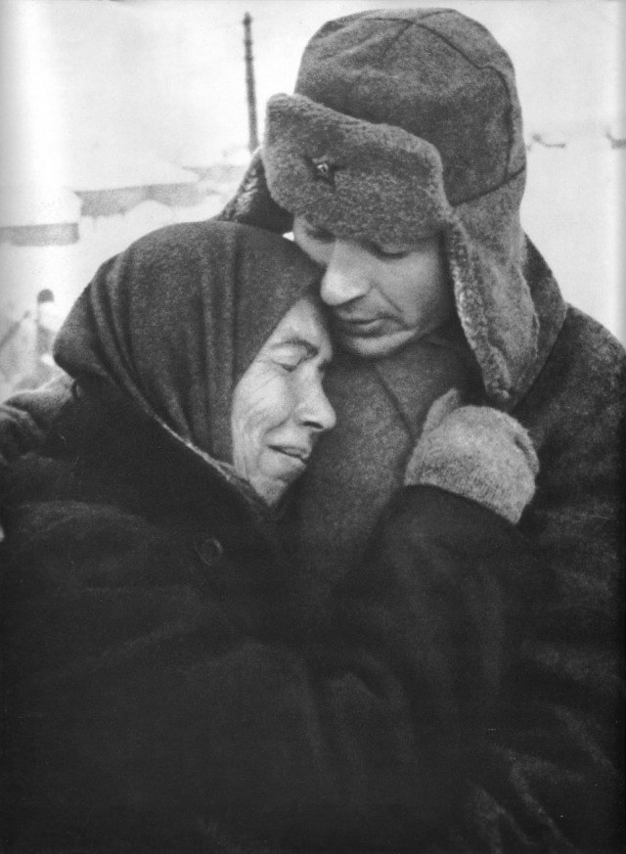

*Фото 1*

Война не пощадила никого, она обрушилась на детей также, как на взрослых, - взрывами, голодом, холодом. Дальше – вой сирен, бомбежки, убежища, сожженные, разоренные дома, потеря близких. Но в это страшное время дети были не только жертвами, они становились воинами, храбро шли защищать свою Родину, своих матерей, братьев и сестёр, преодолевая трудности сурового военного времени.

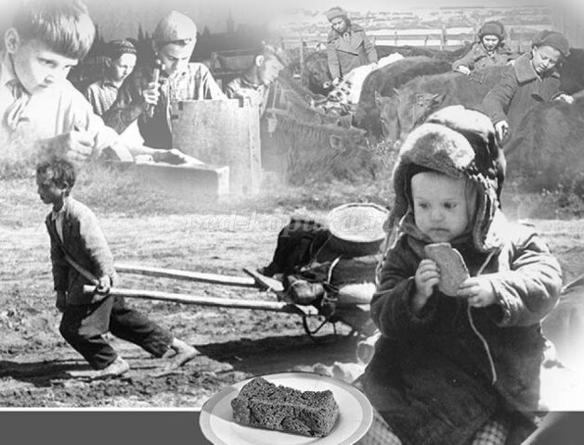

*Фото 2*

Война прошлась по детским судьбам грозно,  
Всем было трудно, трудно для страны,  
Но детство изувечено серьёзно:  
Страдали тяжко дети от войны…

Сразу повзрослели дети, потому что надо было помогать взрослым.

- А чем могли дети помочь взрослым? Давайте посмотрим на эти фотографии. Просмотр фотографий детей военных лет. Ученики читают сообщения.

**3. Сообщения учеников.**

**1 ученик.** На фотографии изображен мальчик (на вид ему лет 12 -14), он небольшого росточка, а стоит на 2-х ящиках у сложного станка. Он работает на заводе, который делает снаряды для фронта. Он заменил своего отца или брата, которые ушли на фронт воевать с немцами. А ящики ему подставили, так как он не достает до станка. Он очень хотел бы пойти на фронт сражаться с немцами, но ему мало лет, его не возьмут. А на заводах и фабриках некому было работать, и дети помогали взрослым.

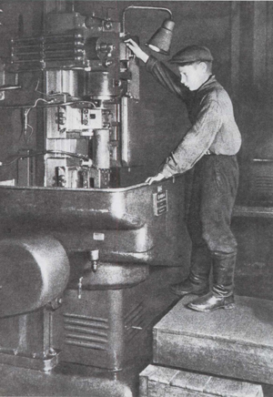

*Фото 3*

**2 ученик.** Женя 13 летний подросток, возвращался домой с завода. Ему было очень тяжело. В руках у Жени была табуретка. Он каждый день брал её с собой, потому что из-за маленького роста он попросту не доставал до станка. Сегодня он возвращался домой немного раньше обычного. Дело в том, что во время работы мальчик упал и больно ударился головой. А упал он потому, что на какое-то мгновение силы оставили мальчика. То ли из-за того, что он почти ничего не ел, то ли из-за того, что совсем не высыпался. Работа у Жени была очень тяжёлая: в мирное время за его станком работал отец, взрослый и здоровый мужчина. Но к этому моменту почти все мужчины ушли воевать. Цех, выпускавший раньше детские самокаты, теперь производил патроны для ружей. Женька тоже хотел на фронт, но его не взяли. Тогда мальчишка решил пойти на завод, чтобы хоть чем-то помочь стране в этой страшной войне. А ещё у него была мечта, чтоб попали эти патроны в полк, где служил его отец, и чтоб Женькины патроны достались именно папе.

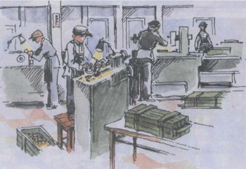

*Фото 4*

1. **ученик.** Чтение стихотворения Александра Твардовского «Рассказ танкиста» о том, как мальчик помог взрослым в бою на улицах города*.*

Был трудный бой. Всё нынче, как спросонку,  
И только не могу себе простить:  
Из тысяч лиц узнал бы я мальчонку,  
А как зовут его, забыл его спросить...  
Шёл бой за улицу. Огонь врага был страшен,   
Мы прорывались к площади вперёд.  
А он гвоздит — не выглянуть из башен,—   
И не поймёшь, откуда бьёт.  
Тут угадай-ка, за каким домишкой  
Он примостился,— столько всяких дыр,  
И вдруг к машине подбежал парнишка: —   
Товарищ командир, товарищ командир!  
Я знаю, где их пушка. Я разведал...  
Я подползал, они вон там, в саду...  
— Да где же, где?.. — А дайте я поеду   
На танке с вами. Прямо приведу.  
Что ж, бой не ждёт.— Влезай сюда, дружище! —  
И вот мы катим к месту вчетвером.  
Стоит парнишка — мины, пули свищут,  
И только рубашонка пузырём.  
Подъехали.— Вот здесь.— И с разворота   
Заходим в тыл, и полный газ даём.   
И эту пушку, заодно с расчётом,   
Мы вмяли в рыхлый, жирный чернозём.  
Я вытер пот. Душила гарь и копоть:  
От дома к дому шёл большой пожар.  
И помню, я сказал: — Спасибо, хлопец! —  
И руку, как товарищу, пожал-   
Был трудный бой.  
Всё нынче, как спросонку,   
И только не могу себе простить:  
Из тысяч лиц узнал бы я мальчонку,  
Но как зовут, забыл его спросить.

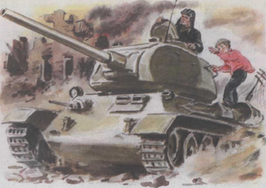

*Фото 5*

**4 ученик.** У стога сена сидит пожилой человек (можно сказать, старик), а рядом с ним подросток, они с оружием. Вглядитесь в их глаза, посмотрите какие у них напряженные взгляды. О чем это говорит? Они из партизанского отряда, сидят в засаде, внимательно смотрят на дорогу, ждут врага. Чтобы уничтожить во время немцев, не дать пройти им на нашу землю.

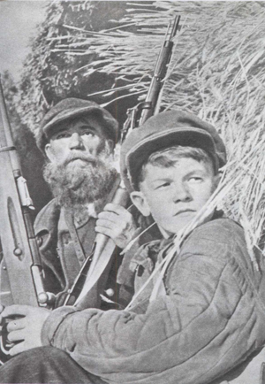

*Фото 6*

**5 ученик.** Не все дети могли работать на заводах, воевать в партизанских отрядах, но они могли помочь и другими делами. Девочки вязали теплые вещи для фронта: варежки, носки, помогали раненым в госпиталях, писали письма солдатам на фронт, чтоб поддержать их боевой дух, чтобы не скучали наши защитники по своим близким. Приятно было солдату получить письмо, в котором чувствовалась любовь, забота, теплота пусть даже, если ему написал незнакомый человек. Согревало солдата в холодной землянке это письмо, и уходил он в бой, зная, что кто-то его любит и ждет!

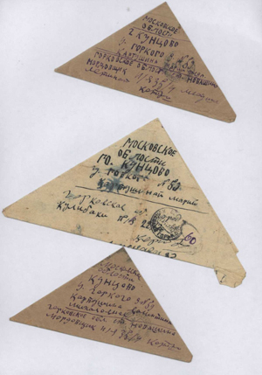

*Фото 7*

**Учитель:** Война не знает возраста. У детей войны разные судьбы, но всех их объединяет общая трагедия, невосполнимая потеря прекрасного мира детства. Не в срок повзрослевшие, не по годам мудрые и невероятно стойкие маленькие герои противостояли войне. Их патриотизм во время Великой Отечественной войны, трудовые подвиги и отчаянная храбрость навсегда останутся в памяти нашего народа. Юные, совсем юные, мальчишки и девчонки, те, кому в 41-м было чуть побольше, чем вам сегодня, совершили бессмертные подвиги. Этих героев должны все знать поименно. Сегодня я предлагаю вам вспомнить их.

Шумела гроза над землёю,  
Мужали ребята в бою…  
Знает народ: пионеры – герои  
Навечно остались в строю!

**Зина Портнова**

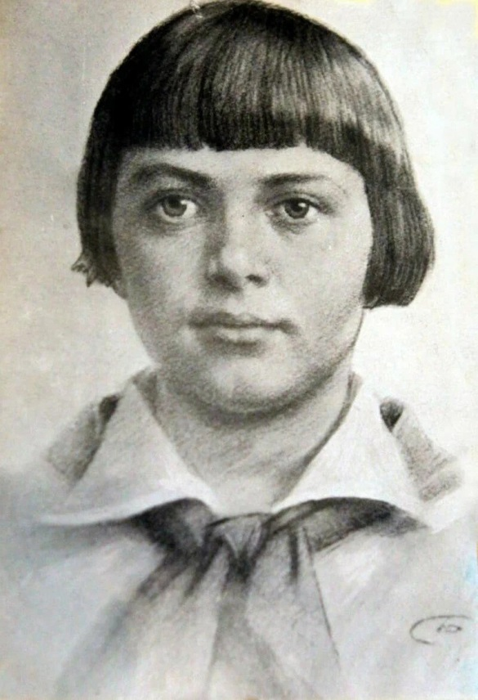

Зина участвовала в дерзких операциях против врага, в диверсиях, распространяла листовки, по заданию партизанского отряда, вела разведку.

...Стоял декабрь 1943 года. Зина возвращалась с задания. Фашисты схватили юную партизанку, пытали. Ответом врагу было молчание Зины, её презрение и ненависть, решимость бороться до конца. Во время одного из допросов, выбрав момент, Зина схватила со стола пистолет и в упор выстрела в гестаповца.

Вбежавший на выстрел офицер был также убит наповал. Зина пыталась бежать, но фашисты настигли её...

Отважная юная пионерка была зверски замучена, но до последней минуты оставалась стойкой, мужественной, несгибаемой.

И Родина посмертно отметила её подвиг высшим своим званием - званием Героя Советского Союза.

**Марат Казей**

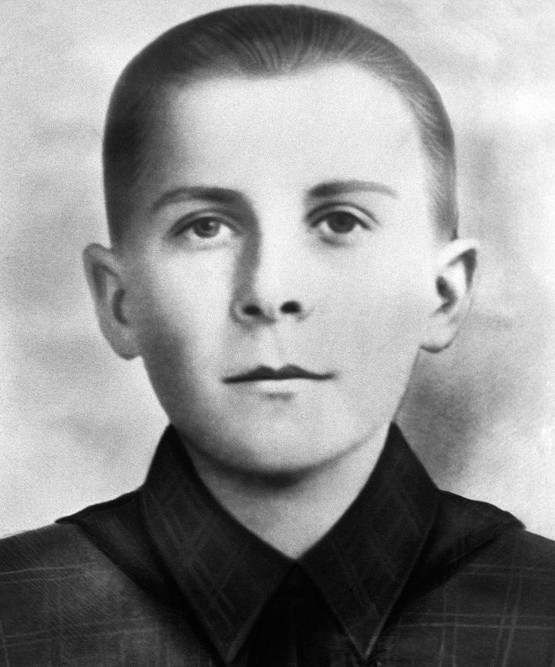

Осенью Марату уже не пришлось идти в школу в пятый класс. Школьное здание фашисты превратили в свою казарму. Враг лютовал.

Пионер Марат ушёл к партизанам в лес. Он стал разведчиком в штабе партизанской бригады. Проникал во вражеские гарнизоны и доставлял командованию ценные сведения. Марат участвовал в боях и неизменно проявлял отвагу, бесстрашие, вместе с опытными подрывниками минировал железную дорогу.

Марат погиб в бою. Сражался до последнего патрона, а когда у него осталась лишь одна граната, подпустил врагов поближе и взорвал их... и себя.

За мужество и отвагу пионер Марат Казей был удостоен звания Героя Советского Союза.

**Лёня Голиков**

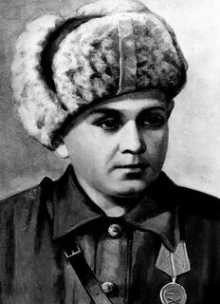

Не раз он ходил в разведку, приносил важные сведения в партизанский отряд. И летели под откос вражеские поезда, машины, рушились мосты, горели вражеские склады...

Был в его жизни бой, который Лёня вёл один на один с фашистским генералом. Граната, брошенная мальчиком, подбила машину. Из неё выбрался гитлеровец с портфелем в руках и, отстреливаясь, бросился бежать. Лёня - за ним. Почти километр преследовал он врага и, наконец, убил его. В портфеле оказались очень важные документы. Штаб партизан немедленно переправил их самолётом в Москву.

Немало было ещё боев в его недолгой жизни! И ни разу не дрогнул юный герой, сражавшийся плечом к плечу со взрослыми.

Присвоено пионеру-партизану Лёне Голикову звания Героя Советского Союза.

**Валя Котик**

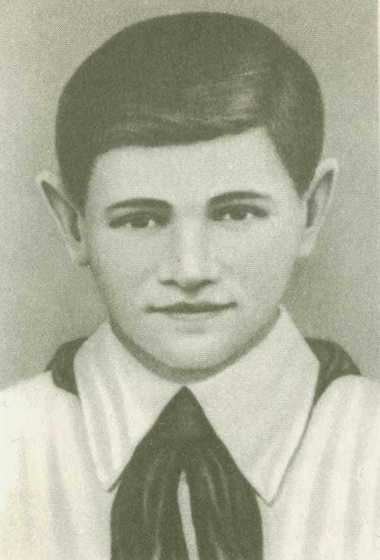

Пионер, которому только-только исполнилось четырнадцать лет, сражался плечом к плечу со взрослыми, освобождая родную землю. На его счету - шесть вражеских эшелонов, взорванных на пути к фронту. Валя Котик был награждён орденом отечественной войны 1 степени, медалью "Партизану Отечественной войны" 2 степени.

Валя Котик погиб как герой, и Родина посмертно удостоила его званием Героя Советского Союза.  
Четверо пионеров – героев были удостоены звания Героя Советского Союза:  
Лёня Голиков, Марат Казей, Валя Котик, Зина Портнова.

Сотни пионеров были награждены медалью «Партизану Великой Отечественной войны».

**Учитель:**

Почти четыре года длилась Великая Отечественная война. 9 мая 1945 года была объявлена великая Победа советского народа над немецко-фашистскими захватчиками. Мы знаем, сколько совершено подвигов. Наши воины сражались смело, решительно, не жалея своей жизни ради освобождения своей Родины, ради нашего счастливого будущего.

Давайте почтим память о павших героях, о тех, кто не вернулся из боя минутой молчания.

**Минута молчания.**  
«Никто не забыт и ничто не забыто» -

Горящая надпись на глыбе гранита.

Поблекшими листьями ветер играет

И снегом холодным венки засыпает.

Но, словно огонь, у подножья – гвоздика.

Никто не забыт и ничто не забыто.

* 1. **Подведение итогов. Рефлексия.**

**Учитель:** Сегодня мы вспоминали детей-героев Великой Отечественной войны, детей, кто с гордостью носил звание пионера. Многие из них отдали свою жизнь за победу, за свободу нашей Родины. И пока мы будем помнить о их героическом подвиге, они будут вечно жить в наших сердцах.

Ребята, кто знает, какую птицу называют символом мира? (Ответы детей). Давайте нарисуем голубя и напишем пожелания друг другу мира!  
Звучит песня «Солнечный круг»